Articles

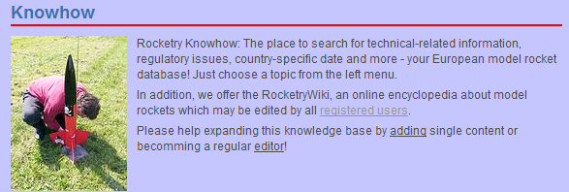

Rocketry Knowhow: L’endroit où rechercher des informations techniques, des problèmes de législation, des dates spécifiques à un pays et plus – votre base de données d’astromodelisme Européenne ! Choisissez juste un sujet sur le menu de gauche.
En complément nous fournissons un wiki d’Astromodelisme, une encyclopédie en ligne qui concerne les fusées modèle réduit et qui peut être édité par tous les utilisateurs enregistrés.
S’il vous plait aidez à enrichir cette base de connaissance en ajoutant un article ou en devenant un auteur régulier.

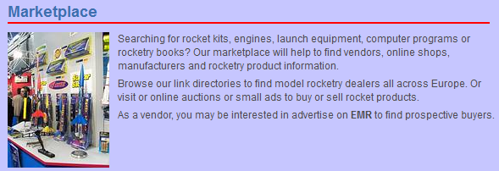

Vous recherchez des kits fusées, des moteurs, des équipements de lancement, des logiciels ou des livres d’astromodelisme? Notre « marketplace » vous aidera à trouver des vendeurs, des boutiques en ligne, des fabriquants et des informations sur des produits destinés à l’astromodelisme.
Consultez notre répertoire de liens pour trouver des vendeurs de fusées d’astromodelisme dans toute l’Europe. Ou visitez nos ventes aux enchères en ligne ou petites annonces pour acheter ou vendre des produits fusée.
En tant que vendeur vous pourriez être intéressé pour faire de la publicité sur EMR pour trouver des acheteurs
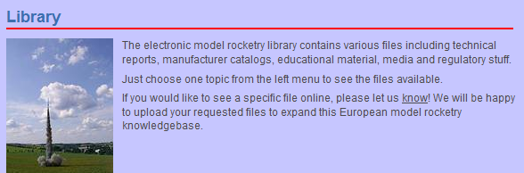

La bibliothèque électronique d’astromodelisme contient divers fichiers comme des rapports techniques, des catalogues constructeurs, du matériel pédagogique, des médias et le légal.
Choisissez juste un sujet dans le menu de gauche pour voir quels sont les fichiers disponible.
Si vous désirez voir en ligne un fichier spécifique merci de nous le faire savoir. Nous serons ravis de charger les documents que vous demandez pour enrichir cette base de connaissances de l’Astromodelisme Européen.
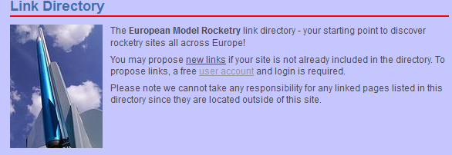

Le répertoire de liens d’Astromodelisme Européen – votre point de départ pour découvrir les sites d’Astromodelisme dans toute l’Europe!
Vous pouvez proposer des nouveaux liens si votre site n’est pas déjà dans l’annuaire. Pour proposer des liens il est nécessaire d’avoir un compte utilisateur gratuit et d’être connecté.
Merci de noter que nous ne pouvons prendre aucune responsabilité pour les pages dont les liens sont listés dans cet annuaire puisqu’elles sont localisées en dehors de se site.

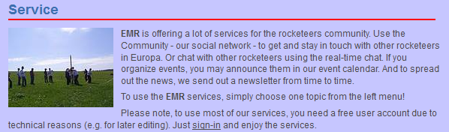

L’EMR offre de nombreux services pour la communauté des Astromodelistes. Utilisez la communauté – notre réseau sociale – pour contacter et garder le contacte avec d’autres Astromodelistes en Europe. Ou discutez avec d’autres Astromodelistes en utilisant le « chat » en temps réel. Si vous organisez des événements vous pouvez les annoncer dans notre calendrier d’événements. Et pour diffuser les nouvelles nous envoyons une « newsletter » de temps en temps.
Pour utiliser les services du EMR choisissez simplement un sujet dans le menu de gauche!
Merci de noter que pour utiliser la plupart de nos services vous avez besoin pour des raisons techniques d’un compte utilisateur gratuit (ex. pour une édition future). Il faut juste vous connectez et profiter des services.

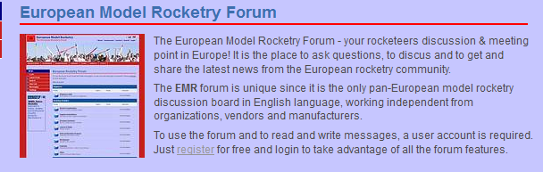

Le Forum Européen d’Astromodelisme – vos discussions d’astromodelistes et point de rencontre en Europe! C’est l’endroit où poser des questions pour discuter, prendre et partager les dernières nouvelles de la communauté Européenne d’Astromodelisme.
Le forum EMR est unique puisque c’est le seul lieu de discussion Européen en langue Anglaise, indépendant des organismes, vendeurs et fabricants.
Pour utiliser le forum et pour lire et écrire des messages un compte utilisateur est requis. Il faut juste vous inscrire gratuitement et vous connectez pour profiter des avantages de toutes les fonctionnalités du forum.

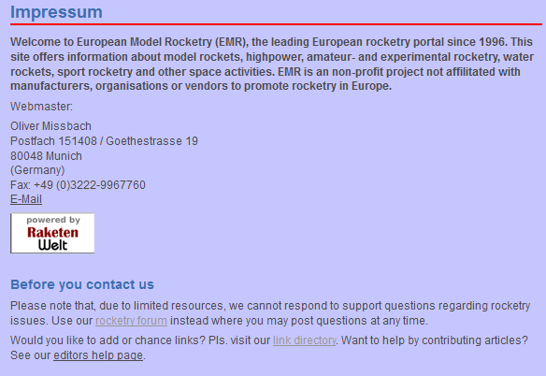

Bienvenu sur European Model Rocketry (EMR), le leader des portails d’astromodelisme Européen depuis 1996. Ce site offre de l’information sur les fusées modèle réduit, les fusées haute puissance, amateur – et l’astromodelisme expérimental, les fusées à eau, l’astromodelisme sportif et autres activités spatiale. L’EMR est un projet à but non lucratif, indépendant des fabricants, associations et vendeurs pour promouvoir l’astromodelisme en Europe.
Webmestre:
Oliver Missbach
Postfach 151408 / Goethestrasse 19
80048 Munich
(Allemagne)
Fax: +49 (0)3222-9967760
E-Mail


Avant de nous contacter
Veuillez noter s’il vous plait que dut à un nombre de ressources limité nous ne pouvons répondre aux questions de support concernant des problèmes en astromodelisme. Utilisez notre forum d’astromodelisme à la place ou vous pourrez poster vos questions à n’importe quel moment.
Vous voulez ajouter ou changer un lien ? Merci de visiter notre annuaire de liens. Vous voulez aider en contribuant avec des articles ? Voyez notre page pour les auteurs.

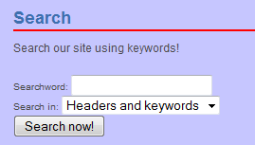

Rechercher
Recherchez dans notre site en utilisant des mots clef!
Top of Form
Mots à chercher:
Chercher dans:
Chercher maintenant!
Bottom of Form
To top

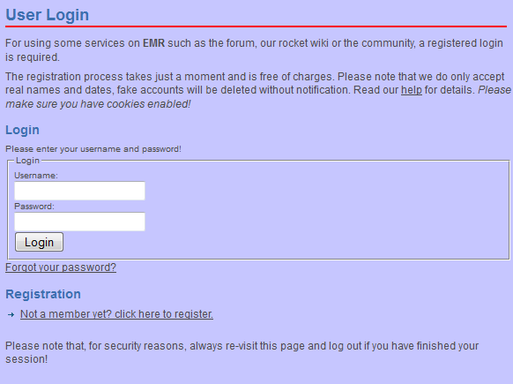

Connexion utilisateur
Pour utiliser certains services sur l’EMR comme le forum, notre wiki fusée ou la communauté, un compte est nécessaire.
Le processus d’inscription prend juste quelques instants et est gratuit. Merci de noter que nous acceptons seulement des vrai noms et dates. Les comptes bidon seront effacés sans préavis. Pour les détails lisez notre aide. Merci de vous assurer que les cookies sont activés!

Connectez vous
S’il vous plait entrez un nom d’utilisateur et mot de passe!
Top of Form
Connexion
Nom d’utilisateur:
Mot de passe:
Bottom of Form
Mot de passe perdu ?

Inscription
Pas encore membre ? cliquez ici pour vous inscrire.
S’il vous plait notez que pour des raisons de sécurité revisitez cette page et déconnectez vous si vous avez finit votre session!

